PLANIFICACIÓN PARA TRABAJAR EN CASA
MES DE MAYO UNIDAD: EL MAR NIVEL: MEDIO MAYOR
LUNES 27/4 | MARTES 28/4 | MIÉRCOLES 29/4 | JUEVES 30/4 | VIERNES 01/05
Actividades para trabajar Ámbito: Interacción y comprensión del entorno: Exploración del mundo natural/Comunicación integral: lenguaje verbal, lenguajes artísticos.  Conociendo a los animales del mar:  Indicación para los niños (as):  Niños y niñas, este mes vamos a comenzar con una nueva unidad, que se llama: “El Mar”, donde vamos a conocer: animales marinos, medios de transporte marítimos y oficios y profesiones relacionadas. Te invito a imaginar qué puede haber debajo del mar. Escuchemos una canción.  https://www.youtube.com/watch?v=omkpNvrOJVE  A realizar la actividad  Indicaciones y sugerencias para realizarla:  Para comenzar, activaremos conocimientos previos, preguntando a su hijo: ¿Me puedes decir qué animales viven en el mar?, ¿Cuál es tu animal favorito?, Los animales que están en el mar: ¿Cómo se desplazan, caminando, nadando o volando?  Al realizar estas preguntas, puede que no conteste de inmediato, por lo que se aconseja incentivar o ayudar a que pueda responder.  A continuación va a observar un cuento sobre los animales marinos llamado: “Orlando el pulpo valiente”  https://www.youtube.com/watch?v=SggezTHzBKg.  Posteriormente realizar preguntas:  ¿Cómo se llamaba el pulpo?  ¿Qué animales marinos aparecen en el cuento?  ¿A qué animal asustó el pulpo?  ¿Qué es lo que más te gustó del cuento?  Nuevamente se sugiere que si no responde, incentivar y ayudar a que lo pueda hacer, recordando lo que ocurre en el cuento  Comunicación integral: lenguajes artísticos.  A continuación, con los materiales que tengan en casa: cajas, cd viejos, conos de confort, etc. Confeccionar un animal marino, el que sea el favorito de su hijo o hija.  Les dejo algunos ejemplos de cómo realizar esta actividad, pueden utilizar su imaginación para crear algún animal marino en familia.  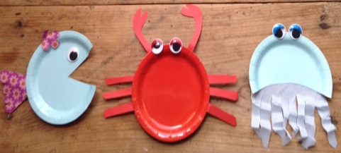  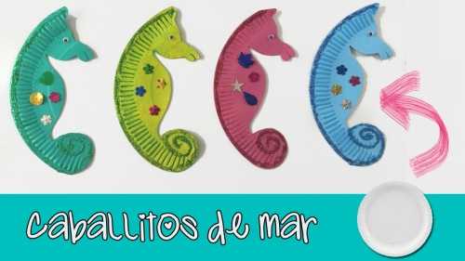  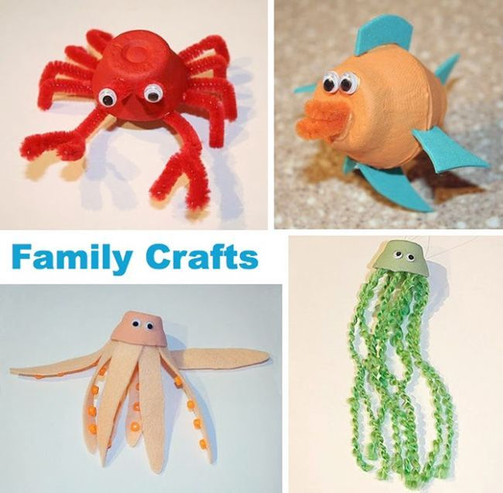  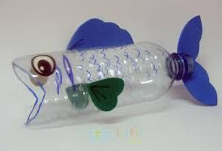  Recuerda escribir en cuaderno amarillo con la fecha de cuando se realizó la actividad contestando:  ¿Cómo resultó la actividad?  ¿Con quién hizo la actividad?  ¿Cuánto se demoraron?  ¿Qué fue lo que más les costó hacer?  ¿Qué es lo que más les gustó hacer?  Analizar las actividades que fueron realizadas les sirve para que las próximas tareas que vienen sean mucho mejor. Utilizar nuestra imaginación nos entrega un mejor aprendizaje para nuestros niños. | Actividades para trabajar Ámbito: Desarrollo personal y social/corporalidad y movimiento.  Circuitos en casa:  Indicación para los niños (as) Niños:  Hoy vamos a realizar actividad física, para ser grandes y fuertes, por lo que les pido poner mucha atención a sus padres, tener alerta todos nuestros sentidos ¡Vamos a divertirnos!  A realizar la actividad  Indicaciones y sugerencias para realizarla:  Para comenzar a activar el cuerpo, pueden utilizar el video que se sugiere a continuación , bailar de manera libre  https://www.youtube.com/watch?v=FX20kcp7j5c  Para continuar, vamos a realizar un circuito dentro de casa, tomando en cuenta que contenga ejercicios de saltar, equilibrio y correr en zigzag, utilizando materiales que estén dentro de la casa, de la misma manera que se ha realizado las semanas anteriores, pero teniendo en cuenta estos 3 tipos de ejercicio.  Les dejo imágenes para que se puedan guiar.  Para saltar  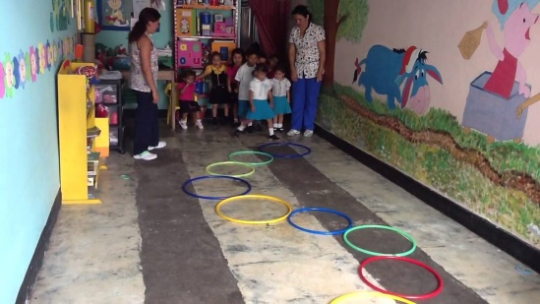  Para equilibrio  Para correr en zig-zag  Esta rutina la pueden realizar las veces que se estime necesario, teniendo en cuenta la atención de su hijo y motivación para realizar la actividad, se recomienda realizar al menos 3 repeticiones del circuito.  Para terminar y volver a la calma, se sugiere mostrar vídeo de yoga para niños, en donde podrán realizar ejercicios de manera autónoma, observando lo que se va guiando en el vídeo. A su vez observar aquellos ejercicios que se hacen más complicados y ayudar. (situarse en un espacio cómodo y libre de ruidos, siempre observando lo que está realizando su hijo (a) )  Vídeo de yoga  https://www.youtube.com/watch?v=ww03jIaJNqs&t=21s  Actividades para trabajar  Ámbito: Comunicación integral  Lenguaje verbal  Aprendo mi nombre  Vamos a repetir actividad realizada la semana antes de vacaciones. Es de gran importancia el reconocimiento visual del nombre, siempre teniendo en cuenta que debe ser en formato mayúscula imprenta. Esta actividad la podemos seguir repitiendo, ya que no es una actividad fácil y necesita de varias repeticiones.  Para comenzar un adulto debe escribir en una hoja, el nombre de la niña o el niño, con letra imprenta mayúscula ej: ANA, JUAN, MARIA, etc. Luego pedirle que con su dedo pueda seguir las formas de cada letra (pueden repetir la actividad de la semana pasada)  Luego un adulto debe escribir cada letra del nombre en una tapa de bebida, posteriormente el niño o niña debe ubicar cada tapa con la letra debajo de cada letra de su nombre escrito anteriormente.  Ejemplo:  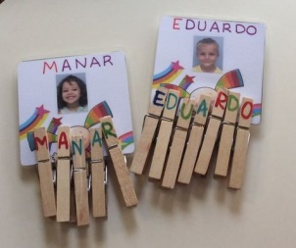  También pueden hacerlo con pinzas de ropa  Recuerda escribir en cuaderno amarillo con la fecha de cuando se realizó la actividad contestando:  ¿Cómo resultó la actividad?  ¿Con quién hizo la actividad?  ¿Cuánto se demoraron?  ¿Qué fue lo que más les costó hacer?  ¿Qué es lo que más les gustó hacer?  Analizar las actividades que fueron realizadas les sirve para que las próximas tareas que vienen sean mucho mejor. Utilizar nuestra imaginación nos entrega un mejor aprendizaje para nuestros niños. | Actividades para trabajar Ámbito: desarrollo personal y social/Convivencia y ciudadanía  Recordando mi sala de clases:  Indicación para los niños (as) Niños:  A realizar la actividad  Niños y niñas, hoy vamos a recordar nuestra sala de clases que está en nuestra escuela llamada Alborada, la cual nos está esperando para cuando volvamos.  A realizar la actividad  Indicaciones y sugerencias para realizar la actividad.  Para comenzar nuestra actividad, va a entablar una conversación su hijo, preguntando por ejemplo:  ¿Cómo se llama tu escuela?  ¿Cuál es el nombre de tus tías?  ¿Qué te gusta de tu escuela?  ¿Cuál es el lugar favorito de tu escuela?  Posteriormente recordar algunas de las normas de la sala de clases, las cuales son:  *En la sala debo caminar  *Debo botar la basura al basurero  *Debo escuchar a la tía y a mis compañeros cuando hablan  *Debo compartir juguetes y materiales con mis compañeros  *Debo hacer la fila, cuando voy al patio y cuando voy a casa  *Los niños no pelean.  Conversar con sus hijos, sobre estas normas para la sana convivencia, escucharlos.  Para continuar desarrollar actividad del libro Balancín (se dejará imagen de la página, ya que nuestro libro no está compaginado de la misma manera que el que tienen ustedes)  Interacción y comprensión del entorno: Pensamiento Matemático  Siguiendo Patrones  En la siguiente actividad, vamos a ver los patrones y seguimiento se secuencias, necesitamos mucha concentración.  Indicaciones y sugerencias para realizar la actividad.  Para comenzar esta actividad, vamos a necesitar dos tipos de elementos con diferente forma, por ejemplo, perros de ropa y tapas de bebida, legos y figuras de monitos, lo que ustedes quieran. La idea de esta actividad es que su hijo siga patrones de secuencias, ordenándolos según la indicación, ordenando los elementos de diferente forma e intercalándolos, por ejemplo: perro de ropa-tapa de bebida-perro de ropa-tapa de bebida… y así hasta hacer una secuencia. Se sugiere ayudar en esta actividad al principio, indicándole que irá primero, que irá después.  Les dejo una imagen para que se puedan guiar.  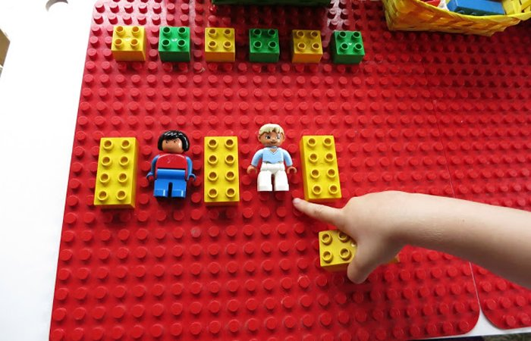  Se sugiere repetir la actividad por lo menos dos veces.  Para terminar, realizaremos una actividad en el libro Balancín. (se dejará imagen de la página, ya que nuestro libro no está compaginado de la misma manera que el que tienen ustedes)  Recuerda escribir en cuaderno amarillo con la fecha de cuando se realizó la actividad contestando:  ¿Cómo resultó la actividad?  ¿Con quién hizo la actividad?  ¿Cuánto se demoraron?  ¿Qué fue lo que más les costó hacer?  ¿Qué es lo que más les gustó hacer?  Analizar las actividades que fueron realizadas les sirve para que las próximas tareas que vienen sean mucho mejor. Utilizar nuestra imaginación nos entrega un mejor aprendizaje para nuestros niños. | Actividades para trabajar  Ámbito: Comunicación integral  Lenguaje verbal  Segmentando palabras:  Indicación para los niños (as) Niños:  Niños y niñas, Hola, hoy día jueves vamos a realizar una actividad de segmentación de las palabras, utilizando nuestras manitos y nuestros pies.  A realizar la actividad  Indicaciones y sugerencias para realizarla:  Para realizar la actividad de segmentación silábica, solamente vamos a necesitar aplaudir y saltar. Vamos a utilizar palabras relacionadas con el proyecto de este mes: El Mar.  Para comenzar vamos a aplaudir segmentando las siguientes palabras en sílabas. Por ejemplo: TI-BU-RÓN, por lo tanto son 3 aplausos, al mismo tiempo que van diciendo las sílabas se va aplaudiendo.  Las palabras para realizar este ejercicio con las manos serán:  *Mar *Pulpo *Medusa *Tiburón.  Realizar este ejercicio con aplausos, al menos 2 veces. Es de gran importancia realizarlo acompañando a su hijo (a) en los aplausos. (no es necesario contar las sílabas, lo importante es que se den los aplausos correspondientes)  A continuación, mediante saltos haremos la misma actividad, un salto por cada sílaba, de igual manera como lo hicieron con los aplausos.  Las palabras para realizar este ejercicio serán:  *Cangrejo * estrella * ballena * foca *delfín.  Realizar este ejercicio al menos dos veces.  Para finalizar desarrollar página del libro Balancín (se dejará imagen de la página, ya que nuestro libro no está compaginado de la misma manera que el que tienen ustedes)  Interacción y comprensión del entorno: Exploración del mundo natural  Recordando en qué estación estamos:  En la siguiente actividad vamos a recordar en que estación del año estamos. Mucha atención.  Indicaciones y sugerencias para realizar la actividad.  Para comenzar esta actividad, vamos a activar conocimientos previos, realizando las siguientes preguntas:  ¿En qué estación del año estamos?  ¿Qué le pasa a los arbolitos en Otoño?  ¿Qué ropa debo ocupar en esta estación?  Se sugiere ayudar a responder si el niño no logra hacerlo, motivándolo a que mire a su alrededor, los árboles, el cielo, etc.  Escuchar canción del otoño, inventando mímicas.  https://www.youtube.com/watch?v=WU__Y_XPgkM  Para finalizar, completar página del libro Balancín. (se dejará imagen de la página, ya que nuestro libro no está compaginado de la misma manera que el que tienen ustedes)  Recuerda escribir en cuaderno amarillo con la fecha de cuando se realizó la actividad contestando:  ¿Cómo resultó la actividad?  ¿Con quién hizo la actividad?  ¿Cuánto se demoraron?  ¿Qué fue lo que más les costó hacer?  ¿Qué es lo que más les gustó hacer?  Analizar las actividades que fueron realizadas les sirve para que las próximas tareas que vienen sean mucho mejor. Utilizar nuestra imaginación nos entrega un mejor aprendizaje para nuestros niños. | Actividades para trabajar Ámbito: Interacción y comprensión del entorno: Pensamiento matemático  Jugando a saber dónde hay más y menos.  Indicación para los niños (as) Niños:  Hola niños y niñas, llegamos al último día de la semana y hoy vamos a jugar, te invito a abrir tus ojos y que tus oídos estén muy atentos para la siguiente actividad.  A realizar la actividad  Indicaciones y sugerencias para realizarla:  Para realizar esta actividad, vamos a necesitar semillas o arena, tierra, juguetes, legos, entre otros.  Con los elementos que tengan vamos a colocar dos montones, uno donde hay más y otro donde hay menos. Para comenzar preguntar a su hijo (a) ¿Dónde hay más? ¿Dónde hay menos? Luego cambian la posición de los montones y realizan la misma pregunta. Pueden realizar esta actividad cambiando los elementos que están utilizando en los montones. Cuando su hijo ya este contestando de manera correcta, cambiamos las acciones y le pedimos que en un montón ponga más y en otro menos y realiza las mismas preguntas realizadas anteriormente.  Realizar la actividad las veces que sea necesario.  Actividades para trabajar Ámbito: Desarrollo personal y social/corporalidad y movimiento  En la siguiente actividad vamos a necesitar música y mover nuestro cuerpo. Vamos a terminar la semana bailando al ritmo de la música de los animales del mar.  Indicaciones y sugerencias para realizar la actividad.  Para esta actividad se sugiere utilizar las canciones de los link que vienen a continuación.  La idea de esta actividad es que bailen de manera libre al ritmo de la música, inventando diferentes pasos, mímicas, entre otros. Acompañar durante esta actividad.  https://www.youtube.com/watch?v=omkpNvrOJVE  https://www.youtube.com/watch?v=z0CKBSgwj88  https://www.youtube.com/watch?v=t-EDdoOnrvU  https://www.youtube.com/watch?v=FX20kcp7j5c  https://www.youtube.com/watch?v=lSop8os7GLs  Recuerda escribir en cuaderno amarillo con la fecha de cuando se realizó la actividad contestando:  ¿Cómo resultó la actividad?  ¿Con quién hizo la actividad?  ¿Cuánto se demoraron?  ¿Qué fue lo que más les costó hacer?  ¿Qué es lo que más les gustó hacer?  Analizar las actividades que fueron realizadas les sirve para que las próximas tareas que vienen sean mucho mejor. Utilizar nuestra imaginación nos entrega un mejor aprendizaje para nuestros niños.

